LAPORAN MAGANG

PELAKSANAAN PROSES PEMBUATAN LAPORAN KEUANGAN SEDERHANA TERHADAP UMKM “TOKO KAYU AREN”

Disusun Oleh :
- ANGGRI FEBRI ULANSARI (1021610009)
- WAHYUNINGRUM (1021610054)

PROGRAM STUDI AKUNTANSI
UNIVERSITAS INTERNASIONAL SEMEN INDONESIA
GRESIK
2021

LAPORAN MAGANG

PELAKSANAAN PROSES PEMBUATAN LAPORAN KEUANGAN SEDERHANA TERHADAP UMKM “TOKO KAYU AREN”

Disusun Oleh:
- ANGGRI FEBRI ULANSARI (1021610009)
- WAHYUNINGRUM (1021610054)

JURUSAN AKUNTANSI
UNIVERSITAS INTERNASIONAL SEMEN INDONESIA
GRESIK
2021
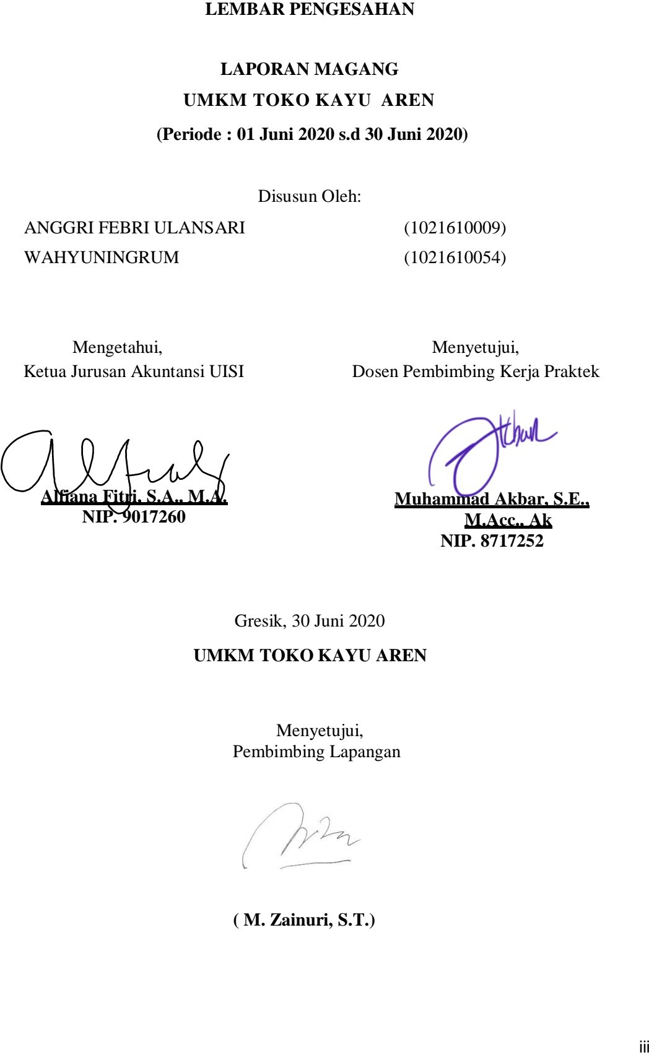

DAFTAR ISI

HALAMAN SAMPUL ii
LEMBAR PENGESAHAN iii
DAFTAR ISI iv
KATA PENGANTAR v
BAB I PENDAHULUAN 1
1.1 Latar Belakang 1
1.2 Tujuan dan Manfaat 2
1.2.1 Tujuan 2
1.2.2 Manfaat 2
1.3 Metodologi Pengumpulan Data 3
1.4 Waktu dan Tempat Pelaksanaan Magang 4
BAB II PROFIL TOKO KAYU AREN 5
2.1 Sejarah dan Perkembangan UMKM Toko Kayu Aren 5
2.2 Struktur Organisasi UMKM Toko Kayu Aren 5
2.3 Lokasi UMKM Toko Kayu Aren 5
2.4 Produk 5
BAB III TINJAUAN PUSTAKA 7
3.1 Definisi 7
3.2 Proses Laporan Keuangan 7
BAB IV PEMBAHASAN 8
4.1 Struktur Organisasi 8
4.2 Penjelasan Singkat tentang Tugas 8
4.2.1 Ketua/Owner UMKM 8
4.2.2 Wakil 8
4.2.3 Karyawan 8
4.3 Kegiatan Magang 9
4.4 Jadwal Magang 9
BAB V PENUTUP 11
5.1 Kesimpulan 11
5.2 Saran 12
DAFTAR PUSTAKA 13

KATA PENGANTAR

Puji Syukur atas kehadirat Allah SWT yang telah melimpahkan rahmat, hidayah dan inayah-NYA sehingga penulis dapat menyelesaikan laporan magang dengan judul “PELAKSANAAN PROSES PEMBUATAN LAPORAN KEUANGAN SEDERHANA TERHADAP UMKM “TOKO KAYU AREN””
Dalam penyusunan laporan magang ini banyak pihak yang telah membantu, oleh karena itu tidak lupa penulis mengucapkan terima kasih banyak kepada:
- Bapak Prof. Dr. Ir. Herman Sasongko, selaku rektor Universitas Internasional Semen Indonesia
- Ibu Alfiana Fitri S.A., M.A., selaku ketua program studi Akuntansi
- Bapak M.Zainuri, S.T., selaku koordinator kerja pratik di UMKM Toko Kayu Aren
- Bapak Muhammad Akbar, S.E., M.Acc., Ak., selaku dosen pembimbing yang telah memberikan bimbingan dan masukan kepada penulis
- Kedua orang tua dan teman-teman yang selalu mendukung saya
- Semua pihak yang namanya tidak dapat saya sebutkan satu per satu.
Semoga amal baik mereka mendapatkan balasan dari Allah SWT dengan balasan berlipat ganda.
Perlu disadari bahwa dengan segala keterbatasan, laporan magang ini masih jauh dari sempurna. Sehingga kritikan dan masukan yang membangun sangat penulis harapkan demi sempurnanya laporan ini kedepan. Akhirnya semoga laporan ini dapat bermanfaat bagi semua pihak yang berkepentingan.

Gresik, 30 Juni 2020

Penulis

BAB I

PENDAHULUAN

  - Latar Belakang
Usaha Mikro Kecil dan Menengah (UMKM) merupakan kekuatan strategis dan penting untuk mempercepat pertumbuhan ekonomi nasional. UMKM adalah bagian penting dalam mewujudkan lapangan kerja baru demi berjalannya kesejahteraan masyarakat daerah demi kestabilan kesenjangan sosial.
Peran dan pekermbangan UMKM terhadap perekonomian tidak terlepas dari peran para wirausahawan yang merupakan penggerak perekonomian. Bagi seorang wirausaha menmanfaatkan kesempatan demi berkembangnya ekonomi dan sumber daya yang efektif. Banyak wirausaha yang berani menghadapi kompetensi dan berani untuk berinovasi demi bersaing dengan wirausaha lainnya.
Toko Kayu Aren adalah salah satu usaha rumahan yang menjual berbagai macam jenis kayu dengan berbagai macam ukuran. Toko Kayu Aren didirikan oleh bapak M. Zainuri,S.T dengan istri dan anaknya. Usaha toko kayu aren ini merupakan usaha mikro, dimana tenaga kerjanya sendiri hanya sedikit bisa dibilang tidak memiliki perkerja karena hanya anaknya saja yang membantu penjualan toko ini, namun toko ini memiliki asset yang sangat tidak sedikit yaitu 100 juta per tahun. Penelitian ini akan membahas bagaimana menyusun laporan keuangan yang sederhana.
Univesitas Internasional Semen Indonesia (UISI) sebagai lembaga pendidikan dimana para mahasiswa menuntut disiplin ilmu, tentu berharap dapat menhasilkan lulusan – lulusan yang berkualitas dan siap bersaing di dunia kerja. Sehingga dirasa perlu bagi mahasiwa Universitas Internasional Semen Indonesia (UISI) untuk mengemban program magang sebagai bagian dari kegiatan perkuliahan untuk memperkaya pengalaman dan pengetahuan mahasiswa terhadap bidang studi yang ditekuninya.
Berdasarkan uraian tersebut diatas, UMKM Toko Kayu Aren menjadi tempat yang dipilih dalam pelaksanaan magang
  - Tujuan dan Manfaat
    - Tujuan
Adapun tujuan Magang yang kami lakukan adalah sebagai berikut :

- Tujuan Umum
Untuk menambah wawasan, dengan melaksankan magang diharapkan mahasiswa mendapatkan gambaran kondisi kerja yang sebenarnya yang sesuai dengan apa yang didapatkan ketika perkuliahan.
- Tujuan Khusus
Adapun tujuan khusus magang yang kami lakukan adalah sebagai berikut:
  - Sebagai sarana untuk mengaplikasikan teori dan keterampilan praktik yang didapatkan saat perkuliahan kedalam praktik kerja yang sesungguhnya
  - Sebagai sarana untuk membandingkan antara teori yang sudah diperoleh di perkuliahan dengan praktik kerja yang sesungguhnya, apakah sudah sesuai dengan teori yang diperoleh
  - Untuk menjadi bekal dalam mempersiapkan diri sebelum terjun dalam kerja sesungguhnya
  - Untuk menambah wawasan praktik yang terdapat pada instansi terkait sehingga mendapat gambaran kondisi yang sesungguhnya.
    - Manfaat
Adapun manfaat magang yang kami lakukan adalah sebagai berikut :
    - Bagi Perguruan Tinggi
- Sebagai masukan dan tolak ukur untuk mengevaluasi sejauh mana kurikulum yang diajukan sesuai dengan kebutuhan industri saat ini
- Sebagai masukan untuk menyempurnakan kurikulum dan menambah bahan ajar di masa yang akan datang
- Terciptanya hubungan kerja sama yang baik antar kedua belah pihak.
    - Bagi UMKM
- Sebagai sarana untuk menjalin kerja sama antara UMKM Toko Kayu Aren dan Universitas Internasional Semen Indonesia
- Membantu menyelesaikan tugas dan pekerjaan sehari-hari di perusahaan tempat magang dilaksanakan
- Meningkatkan kinerja perusahaan tempat magang dilaksanakan
    - Bagi Mahasiswa
- Mengetahui dan memahami tentang pembuatan laporan keuangan
- Meningkatkan kemampuan, sosialisasi dan menambah pengalaman di lingkungan pekerjaan
- Mengetahui hubungan antara teori yang dipelajari dengan pengaplikasian didunia pekerjaan.
- Menciptakan pola pikir yang lebih maju dalam menghadapi berbagai permasalahan
- Dapat mempersiapkan langkah-langkah yang diperlukan untuk menyesuaikan diri dalam dunia kerja di masa yang akan datang.
  - Metodologi Pengumpulan Data
Metodologi dalam pengumpulan data yang diperlukan sebagai bahan penulisan laporan ini menggunakan metode pengumpulan data :
- Wawancara
Teknik pengumpulan data yang dilakukan, yaitu dengan melakukan wawancara secara langsung kepada narasumber
- Observasi
Penulis memperoleh data dengan mengamati kegiatan yang ada pada Toko Kayu Aren
- Studi Kepustakaan
Data yang diperoleh penulis dengan membaca buku atau catatan yang ada hubungannya dengan penyusunan laporan ini.
  - Waktu dan Tempat Pelaksanaan Magang
Lokasi : Toko Kayu Aren
Jl. Aren no. 40, Gresik – Jawa Timur, Indonesia
Waktu : 1 Juni 2020 – 30 Juni 2020

BAB II

PROFIL TOKO KAYU AREN

- Sejarah dan Perkembangan UMKM Toko Kayu Aren
Industri rumahan penjualan kayu yang beralamat di Jl. Aren no 40 Gresik didirikan oleh bapak M.Zainuri,S.T. pada tahun 1997 dengan nama TOKO KAYU AREN. Biaya pendirian modal ini menggunakan dana pribadi bapak M.Zainuri. dalam operasional UMKM bapak M.Zainuri merangkap menjadi pemilik dan pengelola UMKM dengan dibantu istri dan anaknya.

2.2 Struktur Organisasi UMKM Toko Kayu Aren
M.Zainuri,S.T
KETUA

MUDRIKAH
WAKIL KETUA

M.DARWIS
KARYAWAN

  - Lokasi UMKM Toko Kayu Aren
Jl. Aren No. 40, Kebomas – Gresik, Jawa Timur, No. Telepon : 082257565253

  - Produk
Produk UMKM Toko Kayu Aren biasa digunakan oleh pembeli adalah untuk membuat pintu rumah atau membuat lemari dan perkakas kayu lainnya. Kayu yang di jual di UMKM Toko Kayu Aren ini sangat beragam yaitu meranti, bengkirai, kayu ulin, kayu jati belanda, kayu pinus, triplek, dan ada juga pintu. Kayu dijual dengan berbagai macam ukuran dari ukuran 1×1 sampai ukuran 4×6.

BAB III

TINJAUAN PUSTAKA

  - Definisi
Laporan keuangan adalah laporan yang menggambarkan posisi keuangan dari hasil suatu proses akuntansi selama periode tertentu digunakan untuk alat komunikasi untuk pihak tertentu (Suteja, 2018). Laporan merupakan jantung dari sebuah UMKM/perusahaan.
Dapat disimpulkan bahwa laporan keuangan adalah laporan yang dapat menggambarkan kondisi keuangan dari sebuah perusahaan selama periode tertentu yang dapat berguna untuk pihak-pihak tertentu.
  - Proses Laporan Keuangan
- Laporan Neraca ( balance sheet )
Laporan yang menjelaskan kondisi keuangan pada tanggal tertentu, untuk mengetahui berapa jumlah aktiva, kewajiban, dan ekuitas perusahaan.
- Laporan Laba Rugi ( cash flow )
Laporan yang digunakan untuk mengetahui aliran masuk kas dan aliran keluar kas sebuah perusahaan pada periode akuntansi.
- Laporan Perubahan Modal ( capital statement )
Laporan yang berisi informasi tentang perubahan modal atau ekuitas perusahaan dalam periode akuntansi. Laporan ini memberikan informasi besaran perubahan modal dan apa yang menjadi perubahan tersebut.

BAB IV

PEMBAHASAN

4.1 Struktur Organisasi
M.Zainuri,S.T
KETUA

MUDRIKAH
WAKIL KETUA

M.DARWIS
KARYAWAN

  - Penjelasan Singkat tentang Tugas
    - Ketua/Owner UMKM
Melakukan pengecekan disetiap bulannya, mengawasi berjalannya UMKM Toko Kayu Aren, juga memastikan laporan keuangan disetiap bulan. Disini ketua juga merangkap sebagai karyawan dimana ketua juga menerima telefon dari pembeli.
    - Wakil
Tidak jauh berbeda dengan ketua, karena ini adalah bisnis keluarga jadi wakil disini mengbackup tugas ketua dan juga karyawan, namun disini wakil lebih mengurus laporan keuangan disetiap bulannya.
    - Karyawan
Melakukan pengantaran dan melayani pembeli yang datang ke toko atau menerima telefon dari pembeli, disini juga tugas karyawan untuk mengambil bahan baku dari gudang.
Menurut gambaran diatas bahwa tugas ketua, wakil, dan karyawan saling sawang sinawang yang dimana tugas mereka sama, namun karena tugas mereka yang tidak jauh berbeda jadi proses pembuatan laporan keuangan di UMKM Toko Kayu Aren kurang maksimal, karena hanya wakil saja yang menghendel untuk data keuangan UMKM.
  - Kegiatan Magang
Magang merupakan suatu kegiatan studi lapangan di perusahaan, yang mencakup aktifitas antara lain :
- Pengenalan oleh pemilik toko dan karyawan.
- Membantu merapikan toko
- Membantu mengantar barang ke pembeli
- Membantu menerima telfon dari pembeli
- Membantu membuat nota untuk pengantaran barang
- Membantu merapikan data keuangan toko
- Melayani pembeli toko
  - Jadwal Magang

Kegiatan | JUNI
 | 1 | 2 | 3 | 4 | 5 | 8 | 9 | 10 | 11 | 12 | 15 | 16 | 17 | 18 | 19 | 22 | 23 | 24 | 25 | 26 | 29 | 30 | 31
Membantu Pembersihan Toko
Pengenalan area Toko
Mengumpulkan data keuangan
Membantu melayani pembeli toko
Membantu pengantaran
Membantu menerima telfon pembeli
Membantu membuat bon untuk pengiriman barang
Merapikan data keuangan toko

BAB V

PENUTUP

  - Kesimpulan
Magang merupakan bagian dari mata kuliah yang harus ditempuh sebagai salah satu syarat kelulusan mahasiswa Universitas Internasional Semen Indonesia (UISI), khususnya dari Departemen Akuntansi. Selain itu, magang adalah sarana bagi mahasiswa untuk mengenal dunia kerja nyata sekaligus mengenal lingkungan dan kondisi kerja yang nantinya akan dihadapi mahasiswa setelah lulus kuliah.
Setelah melaksanakan kegiatan magang di UMKM Toko Kayu Aren, sangat banyak pengalaman serta ilmu pengetahuan yang didapatkan mengenai pekerjaan yang tengah berlangsung dimana dalam hal ini sangat membantu penulis untuk menambah wawasan praktik yang terdapat pada instansi sehingga penulis mendapatkan gambaran kondisi kerja yang sebenarnya, dapat memahami konsep-konsep non akademis mauapun non teknis didunia kerja seperti menjaga hubungan atasan dengan bawahan serta menjaga relasi dan dapat mengukur sejauh mana penguasaan ilmu akuntansi serta dapat mengamati para karyawan yang disiplin saat melaksanakan tugasnya dengan suasana tempat yang nyaman dan hubungan antar pegawai yang baik sehingga mendukung kinerja yang lebih baik. Berdasarkan uraian dalam laporan magang, maka dapat disimpulkan bahwa :
- Kurangnya kedisiplinan waktu dalam melakukan tugas membuat laporan keuangan
- Proses pembuatan laporan keuangan di UMKM Toko Kayu Aren sangat minim karena UMKM ini sendiri masih dikelola oleh pihak keluarga sendiri.
  - Saran
Setelah penulis melaksanakan praktek kerja lapangan/magang selama 1 bulan di UMKM Toko Kayu Aren, penulis memberikan beberapa saran yang mungkin dapat menjadi bahan masukan bagi UMKM Toko Kayu Aren. Adapun saran-saran yang dapat penulis berikan sebagai berikut :
- Dalam melakukan pembuatan laporan keuangan setiap bulannya terperinci agar dalam pambuatan laporan setiap tahunnya dapat terperinci.
- Bimbingan, arahan, dan keramahan yang diterima selama praketk kerja lapangan/ magang agar dapat dipertahankan dan lebih ditingkatkan lagi
- Dalam menjelaskan tugas ke anak magang sebaiknya dijelaskan lebih terperinci lagi, agar tidak terjadi kesalapahaman antara mahasiswa dan karyawan.

DAFTAR PUSTAKA

http://eprints.polsri.ac.id/4777/3/BAB%20II.pdf
http://eprints.polsri.ac.id/682/3/BAB%20II.pdf
https://repository.bsi.ac.id/index.php/unduh/item/255465/File_10-Bab-II-Landasan-Teori.pdf
https://www.maxmanroe.com/vid/finansial/laporan-keuangan.html

LAMPIRAN
